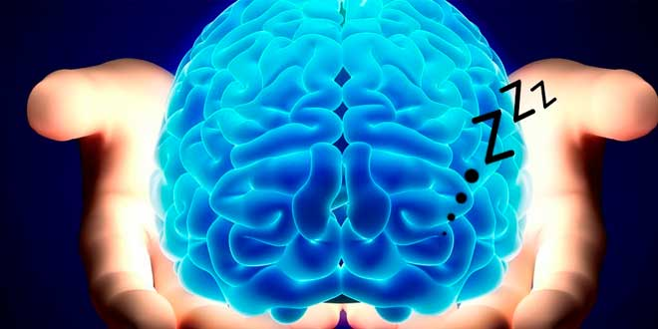

El sueño es un proceso biológico imprescindible para la vida. Existen diferentes **trastornos del sueño** que nos impiden tener un sueño reparador y que afectan a nuestro día a día.

**Entre los trastornos más comunes encontramos el**[**insomnio**](https://psicologiaymente.com/salud/combatir-insomnio-dormir)**.**

Afecta a un 25% de la población. Puede deberse a ciertos trastornos de fondo como la depresión o la ansiedad. El insomnio se define como la incapacidad para conciliar el sueño y permanecer dormido toda la noche. Cada persona necesita ciertas horas para sentirse descansado lo normal es entre 7 y 9 horas.

No cabe duda de que la vida nos ha cambiado desde que el nuevo coronavirus COVID-19  se ha esparcido por el mundo. Ha obligado a que la gente permanezca en sus casas durante todo el día, lo que ha alterado los patrones de sueño. La mayoría de las personas han reportado sentir ansiedad, estrés y miedo ante la incertidumbre provocada por esta pandemia, aumentando y afectando a gran parte de la población.

“Estos sentimientos afectan nuestro funcionamiento físico y mental, provocando problemas de sueño. La ansiedad es una respuesta necesaria al estrés que se manifiesta en respuesta a alguna amenaza inmediata. Cuando una persona sufre de ansiedad, esta le puede causar un disturbio del sueño, enviando alarmas que pueden ser intensas, frecuentes y en ocasiones continuas, provocando dificultades en los ciclos de alerta y sueño”. Explica **la neuróloga y neurofisióloga clínica Briseida E. Feliciano-Astacio**.

Fases del sueño

**El patrón del sueño no es uniforme, sino que tiene varias fases diferenciadas:**

**Fase1-N1.** Se produce el adormecimiento, la transición entre la vigilia y el sueño.

**Fase2-N2.** El sueño es ligero. Disminuyen el ritmo cardiaco y el respiratorio.

**Fase 3.** Es la fase de transición hacia el sueño profundo.

**Fase 4.** El grado de profundidad es mayor y resulta muy difícil despertarse.

**Fase 5 REM-R.** En la que se producen movimientos oculares rápidos y mayor actividad cerebral. Esta fase aumenta durante la segunda mitad de la noche.

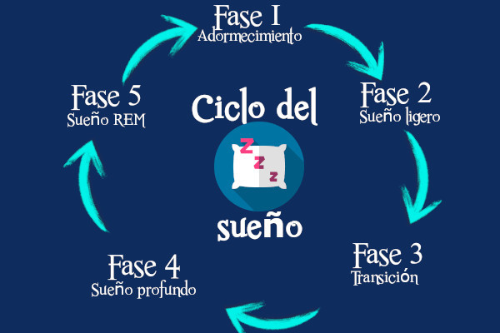

**¿Cómo puede afectar el confinamiento a los patrones de sueño?**

* **El reloj interno se altera:**

Algunos aspectos propios del aislamiento en casa repercuten en la cantidad y la calidad del sueño. Javier Puertas, vicepresidente de la [Sociedad Española de Sueño (SES)](http://ses.org.es/), los resume en tres: “Menor exposición a la luz natural, reducción de la actividad física y pérdida de las rutinas diarias”.

* **Aumento de la ansiedad:**

Redolar apunta otro factor relacionado con la epidemia del nuevo coronavirus que puede afectar al descanso normal de algunas personas: “El confinamiento puede generar ansiedad y sensación de falta de control de la situación, que puede repercutir en el sueño”. Es posible que este efecto se refleje en una o varias de las siguientes áreas:

* Mayor dificultad para **conciliar el sueño**.
* **Más despertares** por la noche.
* **Peor calidad** del sueño.
* Reducción del **número total de horas** durmiendo.

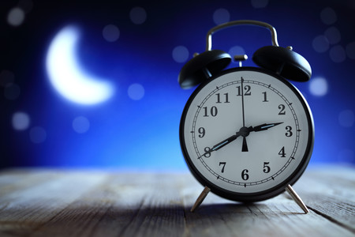

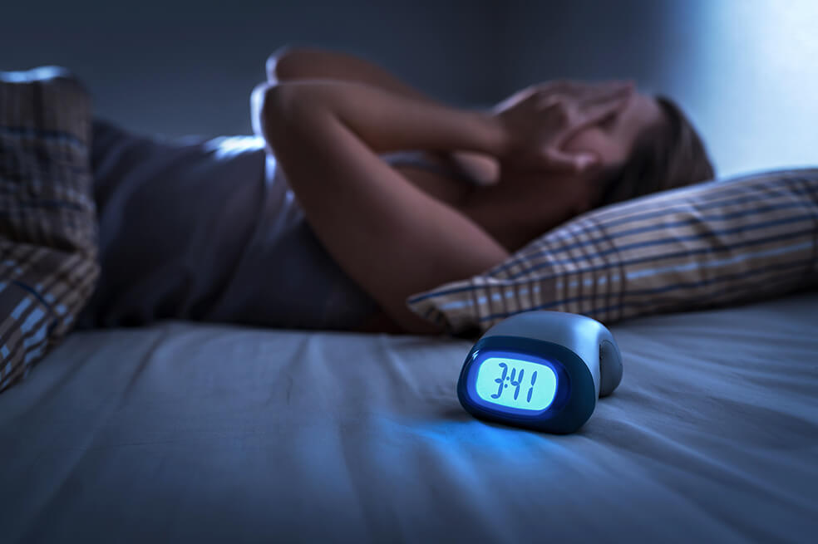

La especialista, quien además pertenece a la American Academy of Neurology, enfatiza que el sueño es necesario para mantener un sistema inmune fuerte. “Si no duermes bien, eso debilita tu sistema inmune y te hace más susceptible al virus. Además, también afecta cuán rápido te recuperas si te enfermas”, indica.

Si las preocupaciones por el coronavirus te mantienen despierto por la noche,**Feliciano-Astacio ofrece algunos consejos para aliviar el insomnio:**

1. **Acuestate temprano** Aunque la gente piense que dormir más es la meta, tratar de mantener nuestro reloj en tiempo y regularlo es realmente importante
2. **Evita quedarte durmiendo hasta tarde en la mañana.**Si bien puede ser tentador para las personas a las que se les ha dicho que "se refugien en su casa", quedarse en cama más tiempo de lo habitual no es propicio para un ciclo saludable de sueño-vigilia.
3. **Saca el trabajo de la habitación.** Ahora que las personas están trabajando en casa, es importante mantener una rutina. Configura una estación de trabajo separada en tu hogar y mantén el trabajo y el sueño separados.
4. **Planifica tu día.** Trata de realizar actividades que te mantengan activo/a como antes de la amenaza de COVID-19. Es decir, Vístete, conéctate con amigos, familia y vecinos por texto, Facebook, WhatsApp o por ZOOM.
5. **Limita el consumo desmedido de noticias en torno al tema,**especialmente justo antes de acostarte.Es muy importante estar suficientemente descansado para enfrentar la crisis de salud que se desarrolla. Si todavía tienes problemas para dormir en un mes, la neuróloga señala que es posible que debas buscar ayuda.

**Otras consideraciones:**

1. Seguir unas rutinas diarias para poner en hora nuestro reloj interno. “Así podremos prevenir desarreglos del sueño que después son difíciles de revertir”, advierte Puertas. Levantarse y acostarse a las mismas horas, fijarse horarios regulares de desayuno, comida y cena, [**alimentarse de forma adecuada**](https://cuidateplus.marca.com/alimentacion/nutricion/2020/03/12/guia-comprar-necesario-situaciones-emergencia-172362.html)**,** no permanecer en pijama… Lógicamente, los hábitos no serán los mismos que antes del confinamiento, pero es importante mantener las nuevas rutinas que se adopten.
2. Estar por lo menos dos horas expuestos a la luz natural por la mañana. Dependiendo de las características y el tamaño de cada casa, se puede salir al balcón, desayunar junto a la ventana, procurar que los niños jueguen en habitaciones en las que entre la luz natural… En cambio, por la noche es conveniente evitar, en la medida de lo posible, los móviles y tabletas porque[la luz que emiten confunde al reloj interno](https://cuidateplus.marca.com/familia/adolescencia/2019/04/01/consejos-caer-vamping-169953.html).
3. Hacer ejercicio físico de forma regular en casa. No hace falta correr; se pueden hacer pesas, gimnasia, bailes.
4. El experto en medicina del sueño aconseja adoptar “una rutina de relajación al final del día que permita desconectar”. No tiene por qué tratarse de ningún ritual sofisticado: una película de risa, una buena ducha o evitar ver las noticias justo antes de acostarse pueden bastar. Cada persona puede encontrar su ‘truco’.

**Preocupaciones:**

Entre ellas: pensar si te vas a infectar o no, si algún ser querido se va a enfermar, obsesionarse con los síntomas relacionados al virus aunque estés saludable, la situación financiera, si podrás pagar la renta o si habrá trabajo. Todas estas pueden mantenerte despierto pensando o, incluso, mostrar otros disturbios relacionados a la ansiedad como lo son las pesadillas, la dificultad en quedarte dormido o simplemente no dormir.

***Te invitamos a seguir algunas técnicas para poder conciliar el sueño, sin duda te ayudaran a sobre llevar de mejor manera las crisis sanitarias y a realizar mejor tu labor de profesor, por lo difícil que sea en estas circunstancias.***

